

**Finde die richtigen Merkmale und kreuze sie an!**

* Die Schlagzeile macht neugierig, ohne zu viel zu verraten.
* In einem Bericht werden nur tatsächlich vorgefallene Geschehnisse mitgeteilt.
* Die Zeitform des Berichts ist das Perfekt.
* Ein Bericht ist sachlich und objektiv.
* In einem Bericht erkennt man die Gedanken, Gefühle und Meinungen des Autors.
* Ein Bericht wird in klarer, nüchterner und genauer Sprache verfasst.
* Der Bericht besteht zumeist aus Satzgefügen (HS + GS).
* In einem Bericht wird ausgeschmückt, Spannung erzeugt und dramatisiert.
* Im Bericht wird zu besseren Veranschaulichung die direkte Rede verwendet.
* Die Zeitform des Berichts ist vorrangig das Präteritum.
* Berichte sind gefühlsbetont.

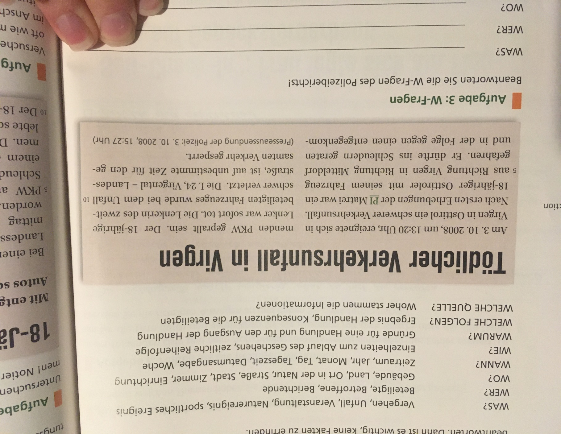**Beantworte die W- Fragen des Polizeiberichts!**

WAS?

WER?

WO?

WANN?

WIE?

WARUM?

WELCHE FOLGEN?

WELCHE QUELLE?